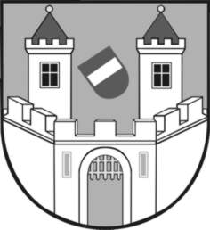 | Starosta města Roudnice nad Labem  Karlovo náměstí 21  413 21 Roudnice nad Labem

Zdeněk Kubínek
starosta

váš dopis zn.: %JEJICH_CJ%
ze dne: %DATUM_PRIJETI%

vyřizuje: %UREDNIK_JMENO%
tel.: %UREDNIK_TELEFON%
fax: 416 850 171-2
e-mail: %UREDNIK_EMAIL%
internet: www.roudnicenl.cz %ADRESA_JMENO%
IČ: 00264334 %ADRESA_ULICE%
bankovní spoj.: 94-3484530297/0100 %ADRESA_MESTO%
datum: %DNESNI_DATUM%
č. j.: %CISLO_JEDNACI%

%VEC_DOPISU%

[Text]

[Pozdrav]

Zdeněk Kubínek
starosta

